TEMPLATE UNTUK MENULIS DI JURNAL PENELITIAN KEHUTANAN WALLACEA
(Template to Write in the Wallacea Journal of Forestry Research)
Judul ditulis dalam bahasa Indonesia dan bahasa Inggris. Judul dibuat tidak lebih dari 2 baris
(berkisar antara 10-15 kata)

Nama Penulis^{1*}, Nama Penulis²
(Nama ditulis lengkap tanpa menyebutkan gelar dan berupa nama asli, bukan nama samaran)
¹Institusi dan alamat, nomor telp/fax penulis
²Institusi dan alamat, nomor telp/fax penulis
*Email : penulis 1 saja

ABSTRACT

Wallacea Journal of Forestry Research is a scientific publication in forestry research. The journal is published by the Forestry Research Institute of Makassar, Forestry Research and Development Agency, Ministry of Forestry of Indonesia. To facilitate the editing process, the authors are advised to follow the instructions of writing this article in its entirety. The format and style contained in this file is in accordance with the specifications listed in the instructions for writing the Wallacea Journal of Forestry , so the file can be used as a template. Abstract written in English and the Indonesian language, no more than 200 words in English and 250 words in Indonesian. Abstract typed with font Tahoma, 10pt, single spaced. Describes the essential content of the whole text, suggested include recommendations from the research results at the end of the abstract.

Keywords: Minimum of 3 (three) words and a maximum of 5 (five) words

ABSTRAK

Jurnal Penelitian Kehutanan Wallacea adalah publikasi ilmiah hasil penelitian bidang kehutanan. Jurnal ini diterbitkan oleh Balai Penelitian Kehutanan Makassar, Badan Penelitian dan Pengembangan Kehutanan, Kementerian Kehutanan Indonesia. Untuk memudahkan proses penyuntingan, para penulis disarankan untuk mengikuti petunjuk penulisan dalam artikel ini secara keseluruhan. Format dan style yang terdapat dalam file ini sudah kami sesuaikan dengan spesifikasi yang tertulis dalam petunjuk penulisan Jurnal Penelitian Kehutanan Wallacea, sehingga file ini dapat digunakan sebagai template dalam penulisan naskah. Abstrak ditulis dalam bahasa Inggris dan bahasa Indonesia, tidak lebih dari 200 kata dalam bahasa Inggris dan 250 kata dalam bahasa Indonesia. Abstrak diketik dengan font Tahoma, 10pt, spasi satu. Menggambarkan esensi isi keseluruhan tulisan, disarankan mencantumkan rekomendasi dari hasil penelitian di bagian akhir abstrak.

Kata kunci: Mininal 3 (tiga) kata dan maksimal 5 (lima) kata

- PENDAHULUAN (Bab)
Naskah ditulis dalam bahasa Indonesia atau bahasa Inggris dan diketik pada kertas ukuran A4 (210 mm x 297 mm) dengan spasi 1,5. Pada semua tepi kertas dikosongkan 3 cm. Jumlah halaman antara 12 sampai 15 halaman. Isi tulisan diketik dengan Font Tahoma, 11pt. Untuk judul tabel dan keterangan yang diperlukan ditulis dalam bahasa Indonesia dan bahasa Inggris dengan jelas dan singkat. Tabel harus diberi nomor. Penggunaan tanda koma (,) dan titik (.) pada angka di dalam tabel masing-masing menunjukkan nilai pecahan desimal dan kebulatan seribu. Penggunaan garis vertikal dalam tabel sebaiknya dihindari. Seperti contoh berikut:
Tabel 1. Klasifikasi ketahanan kayu terhadap penggerek kayu di laut
Table 1. Wood resistance class againts marine borers
Kelas  (Class) | Intensitas serangan  (Attack intensity) % | Selang intensitas serangan  (Interval of attack intensity) %
I  II  III  IV  V | < 7,3  7,3 – 27,1  27,1 – 54,8  54,8 – 79,1  > 79,1 | Sangat tahan (Very resistant)  Tahan (Resistant)  Sedang (Moderate)  Buruk (Poor)  Sangat buruk (Very poor)
Sumber:
Source :
Gambar berupa grafik dan ilustrasi lain yang berupa gambar harus kontras dan dibuat dengan tinta hitam (warna jika benar-benar diperlukan). Setiap gambar harus diberi nomor, judul dan keterangan yang jelas dalam bahasa Indonesia dan Inggris sebagaimana contoh dalam Gambar 1. Demikian pula untuk foto harus mempunyai ketajaman yang baik, diberi judul dan keterangan yang jelas dalam bahasa Indonesia dan Inggris sebagaimana contoh dalam Gambar 2.
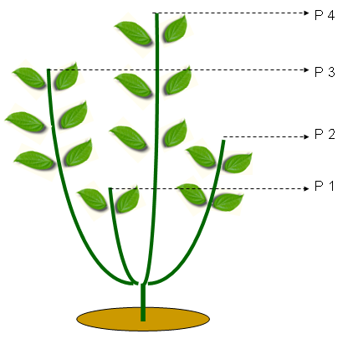
Sumber: Mashudi, 2015
Source : Mashudi, 2015
Gambar 1. Posisi pemangkasan tunas untuk bahan stek
Figure 1. Cutting position for shoot cuttings material

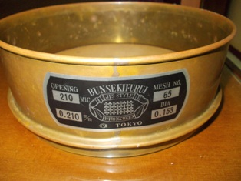  a | 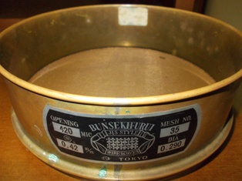  b | 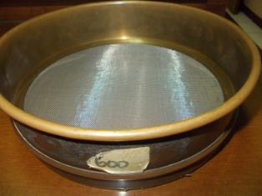  c
Gambar 2. a. Ayakan berukuran 200 µm, b. Ayakan berukuran 400 µm, dan c. Ayakan berukuran 600 µm
Figure 2. a. The size sieve of 200, b. The size sieve of 400, and c. The size sieve of 600 µm
Pendahuluan mencakup tinjauan pustaka, latar belakang, permasalahan atau rumusan masalah, tujuan dan manfaat dari penelitian.

- METODE PENELITIAN
Penyajian metode memerlukan acuan pustaka, apabila sudah pernah dipublikasi sebelumnya dan hal ini mencerminkan seberapa valid metode yang digunakan. Uraian mencantumkan rumusan matematis sehingga hasil numeriknya dapat divalidasi. Untuk rumus dan bahan yang telah baku tidak perlu dijelaskan ulang, hanya disebutkan sumbernya, kecuali apabila ada midifikasi, perlu ada penjelasan.
- Tempat dan Waktu (Sub Bab)

- Bahan dan Alat Penelitian

- Survei pendahuluan (Sub subbab)

- Pembuatan plot ukur pengamatan

- Sub sub subbab

- Sub sub subbab

- Tahapan Pelaksanaan/Rancangan Penelitian
Prosedur pengumpulan data, prosedur hendaknya dibuat ringkas tetapi cukup informatif bagi pembaca yang ingin mengulangi penelitian yang dilaporkan.

- Analisis Data
Prosedur analisis data menyangkut penyuntingan data dan informasi yang dikumpulkan dengan kuesioner atau melalui FGD, insert data/informasi ke dalam komputer, validasi data, insert kembali data yang telah divalidasi sesuai dengan peubah-peubah yang akan dianalisis, serta penentuan program analisis data (SAS, SPSS, dan/atau lainnya), tabulasi data dan akhirnya interpretasi data. Analisis data juga sangat ditentukan oleh cakupan/besaran sumber data yang dijadikan sebagai subyek penelitian, apakah penelitian populasi, penelitian sampel atau penelitian kasus. (LIPI, 2012)

- HASIL DAN PEMBAHASAN
Hasil harus menjawab permasalahan dan tujuan penelitian. Berisi penjelasan perbandingan hasil dengan hal lain yang memiliki kaitan atau bagian dari suatu keragaman masalah yang telah dipublikasikan oleh orang lain, atau hasil dari penelitian sebelumnya jika ini merupakan rangkaian dari suatu kegiatan penelitian.
Hasil dan pembahasan merupakan hasil analisis fenomena di wilayah penelitian yang relevan dengan tema sentral kajian, hasil yang diperoleh dapat berupa deskriptif naratif, angka-angka, gambar/tabel, dan suatu alat. Hindari penyajian deskriptif naratif yang panjang lebar, gantikan dengan ilustrasi (gambar, grafik foto, diagram, atau peta, dan lain-lain), namun dengan penjelasan serta legenda yang mudah dipahami.
Pembahasan ditulis dengan ringkas dan fokus pada interpretasi dari hasil yang diperoleh dan bukan merupakan pengulangan dari bagian hasil.
- KESIMPULAN DAN SARAN
- Kesimpulan
Kesimpulan adalah hasil dari pembahasan yang menjawab permasalahan penelitian. Kesimpulan bukan tulisan ulang dari pembahasan dan juga bukan ringkasan, melainkan penyampaian singkat dalam bentuk kalimat utuh. Isi kesimpulan menggunakan huruf dan gaya paragraf yang sama dengan bagian lainnya serta menghindari penggunaan bullet atau nomor.

- Saran
Saran dapat berisi rekomendasi akademik, tindak lanjut nyata, atau implikasi kebijakan atas kesimpulan yang diperoleh.
UCAPAN TERIMA KASIH
Berisi ucapan terima kasih kepada suatu instansi jika penelitian ini didanai atau mendapat dukungan oleh instansi tersebut, atau jika ada pihak yang secara signifikan membantu langsung penelitian atau penulisan artikel ini, jika pihak tersebut sudah tercantum sebagai penulis, maka tidak perlu disebutkan lagi disini.

DAFTAR PUSTAKA
Seluruh kutipan dari penulis/sumber lain harus disebutkan sumbernya. Pustaka yang dirujuk diusahakan terbitan paling lama sepuluh tahun terakhir dengan jumlah pustaka primer paling sedikit sepuluh pustaka. Sumber dituliskan dengan mengikuti tatacara (style) yang dikeluarkan oleh APA (American Psychological Association), Daftar pustaka yang dirujuk harus disusun menurut abjad berdasarkan nama belakang penulis buku/sumber dengan mencamtunkan nama penulis, tahun terbit, judul pustaka, terbitan (Vol., No., Hlm.), kota penerbit dan penerbit, spasi 1 dan 6 pt setelahnya, seperti contoh berikut:
Bowyer, J.L., R. Shmulsky., and J.G. Haygreen. (2007). Forest Products and Wood Science: an introduction. Lowa: Blackwell Publishing.
Departemen Kehutanan. (2004). Peraturan Menteri Kehutanan Nomor: P.01/Menhut-11/2004 tentang Pemberdayaan Masyarakat Setempat di Dalam dan atau di Sekitar Hutan dalam Rangka Social Forestry. Jakarta: Biro Hukum dan Organisasi Dephut.
Herawati, H., and H. Santoso. (2011). Tropical forest susceptibility to and risk of fire under changing climate: A review of fire nature, policy and institutions in Indonesia. Forest Policy and Economics, 13 (4), 227 – 233.
Lembaga Ilmu Pengetahuan Indonesia (2012) Peraturan Kepala Lembaga Ilmu Pengetahuan Indonesia Nomor: 04/E/2012 tentang Pedoman Karya Tulis Ilmiah. Jakarta: LIPI.
Mashudi, dan Adinugraha, H.A. (2015). Kemampuan Tumbuh Stek Pucuk Pulai Gading (Alstonia scholaris (L.) R. Br.) dari Beberapa Posisi Bahan Stek dan Model Pemotongan Stek. Jurnal Penelitian Kehutanan Wallacea, 4(1), 63–69.

- Selamat Menulis -

Sekretariat Redaksi Jurnal Penelitian Kehutanan Wallacea
Balai Penelitian Kehutanan Makassar

